BKSZC Pogány Frigyes Szakgimnáziuma Szoftverfejlesztő 54 213 05

Információs rendszer kis- és középvállalatok számára
Tóth József konzulens
Kiss J. Gábor 2/14. ED

Budapest, 2020
© Kiss József Gábor, 2020
© BKSzC Pogány Frigyes Szakgimnáziuma, 2020
1 Felhasználói dokumentáció 1
1.1 A programról általában 1
1.2 Rendszerkövetelmények 2
1.2.1 Szoftver 2
1.2.1.1 Windows 2
1.2.1.2 Mac OS X 2
1.2.1.3 Linux 2
1.2.2 Hardver 2
1.3 A program telepítése 3
1.4 A program használatának a részletes leírása 3
1.4.1 Az alkalmazás indítása 4
1.4.2 Belépés az adatbázisba 5
1.4.3 Az adatbázis használata 7
1.4.4 Kijelentkezés és kilépés a programból 10
1.4.5 A grafikus felület részei 11
1.4.5.1 A menü sáv 11
1.4.5.2 Az eszköztár 12
1.4.5.3 Az állapotjelző sáv 14
1.4.6 Fejlesztési lehetőségek 14
2 Fejlesztői dokumentáció 15
2.1 Témaválasztás 15
2.2 Az alkalmazott fejlesztői eszközök 16
2.3 Az adatmodell leírása 16
2.3.1 Az adatbázis 16
2.3.2 A vállalat adatai tábla 17
2.3.3 A felhasználói csoportok tábla 17
2.3.4 A felhasználók adatai tábla 17
2.3.5 A feljegyzések tábla 18
2.3.6 A felhasználók 19
2.3.7 Az adatbázis fejlesztése 21
2.3.7.1 Az eszköz csoportok tábla 22
2.3.7.2 Az eszközök adatai tábla 22
2.3.7.3 Az eszköznyilvántartás tábla 22
2.3.7.4 Az új felhasználó csoportok 23
2.4 Részletes feladatspecifikáció, algoritmusok 23
2.4.1 Az alkalmazás csomagjai 27
2.4.1.1 Az aBasis csomag osztályai 27
2.4.1.2 Az aControl csomag osztályai 27
2.4.1.3 Az aDatas csomag osztályai 28
2.4.1.4 Az aGlobal csomag osztályai 28
2.4.1.5 Az aSources csomag 29
2.4.1.6 Az aSurfaces csomag osztályai 29
2.5 Forráskód 29
2.6 Tesztelési dokumentáció 29
2.7 Továbbfejlesztési lehetőségek 30
2.8 Irodalomjegyzék, forrásmegjelölés 30

Ábrajegyzék
1. Ábra: Az alkalmazás csatlakozik az adatbázishoz 4
2. Ábra: Az alkalmazás csatlakozott az adatbázishoz 5
3. Ábra: A belépési jelszó megadása 6
4. Ábra: Super User minden feljegyzés fül 7
5. Ábra: Szűrés legördülő menüből név alapján 8
6. Ábra: Saját feljegyzések fül 8
7. Ábra: Új feljegyzés írása 9
8. Ábra: A kijelentkezés és kilépés gombok az eszköztáron 10
9. Ábra: A menüsáv, a főmenü 11
10. Ábra: A menüsáv, az információs menü 12
11. Ábra: A szerver IP-címének megadása 13
12. Ábra: Kapcsolati adatok 13
13. Ábra: A kkv_sample adatbázis táblái 16
14. Ábra: A kkv_company_data tábla szerkezete 17
15. Ábra: A kkv_user_groups tábla szerkezet 17
16. Ábra: A kkv_user_datas tábla szerkezete 18
17. Ábra: A kkv_message_records tábla szerkezete 18
18. Ábra: A "rootschield" felhasználói csoport 19
19. Ábra: A "testuser" felhasználói csoport 19
20. Ábra: A "employee" felhasználói csoport 20
21. Ábra: A "director" felhasználói csoport 20
22. Ábra: A "superuser" felhasználói csoport 20
23. Ábra: A bővített adatbázis E-K diagramja és a hozzáférési besorolások 21
24. Ábra: A kkv_tool_groups tábla szerkezete 22
25. Ábra: A kkv_tool_datas tábla szerkezete 22
26. Ábra: A kkv_tool_records tábla szerkezete 23
27. Ábra: A "shopper" felhasználói csoport 23
28. Ábra: Az "accountant" felhasználói csoport 23
29. Ábra: A Modell-Nézet-Prezenter szoftverfejlesztési minta 24
30. Ábra: Folyamatábra - az alkalmazás indítása 25
31. Ábra: Folyamatábra - az alkalmazás gerince 26

Felhasználói dokumentáció

A programról általában
Egy feladat, egy projekt megvalósítása során a résztvevők közötti tájékoztatási rendszer jó működése biztosítja a sikert. Lényeges, hogy az adatok átadása gördülékeny, áttekinthető és nyomon követhető legyen. Ehhez biztosít kiváló lehetőségeket az elektronikus kommunikáció, mely napjainkra az információ közvetítésének alapvető módjává vált.
A kapcsolattartás sokféle lehetőségét kínálják a különböző közösségi hálózatok és levelező programok. Ezeket a megoldásokat azonban nehézkes a szűkebb vállalati környezetben alkalmazni.
A tájékoztatási rendszer hiánya negatívan befolyásolja a cégvezető (projektvezető) tevékenységét. Az emberei elbeszélnek egymás mellett, pedig egy kis félreértés is hatalmas hibákat okozhat az üzletmenetben. A munkatársak felesleges adminisztratív munkával töltik drága idejüket. Stresszesen, papírhalmokat átnyálazva keresnek adatokat, mert nincs ott az a kolléga, aki tudja hol találhatók. Egy egyszerű kérdésre is órákig vadásszák össze az adatokat az Excel táblázatokból. Nem tudja melyik munkatársa mit csinál, ki eredményes és kitől kellene megválnia. Óriási kínlódást jelent egy távozó munkatárs pótlása, mert csak az Ő fejében voltak meg fontos információk.
Az információs rendszer egy kapcsolattartási megoldást kínál, mely elősegíti egy vállalat ügymenetét. Minden munkatárs könnyen hozzájut a számára lényeges információkhoz. Mindig látszik, hogy kinek mi a feladata. Átlátható a működés. A kapkodás és stressz helyett tervezett és nyugodt mindenki munkája. Azonnali, naprakész információk alapján gyorsan, helyes döntéseket lehet hozni. A vezető minden munkatársáról pontosan tudja, hogy éppen mit csinál, min dolgozik.
A program alaprendszere egyszerűen módosítható és bővíthető a cég speciális igényinek figyelembevételével. Személyre szabott, a felelősséghez és munkakörhöz kapcsolódó hozzáférési jogosultságok állíthatók be. Az alapprogram adatbázisa tartalmazza a cég és a dolgozók adatait, valamint a vállalati projektekkel kapcsolatos munkájukat. A felhasználók a programban feljegyzéseik segítségével biztosítják az információ áramlását és dokumentálják tevékenységüket.
A programban elérhető lehetőségek igény szerint bővíthetők. A következő felsorolásban kiemelek néhány példát a lehetséges kiegészítő modulokra:
- munkaidő nyilvántartás
- szabadság nyilvántartás
- eszköz- és anyagnyilvántartás
- fizetések és juttatások
- útnyilvántartás (kiküldetési rendelvények)
- készletnyilvántartás
- partnerek
- kimenő és bejövő számlák nyilvántartása
- ajánlatok és szerződések nyilvántartása
- számlák nyilvántartása
…
Az információs rendszer programmal a résztvevők minden szinten pontos képpel rendelkeznek a projektek állásáról, folyamatosan értesülnek az új fejleményekről. Új modulok beépítésével az ügyviteli folyamatok automatizálhatók, így az időrabló feladatok néhány gombnyomással elvégezhetők lesznek.

Rendszerkövetelmények

Szoftver

Windows
Windows Vista SP2,
Windows 7 SP1,
Windows 8.x,
Windows 10 (8u51 vagy újabb),
Windows Server 2008 R2 SP1 (64-bit),
Windows Server 2012 and 2012 R2 (64-bit)

Mac OS X
Intel-alapú Mac és Mac OS X 10.7.3 (Lion) vagy későbbi,
Adminisztrátor jogok a telepítéshez.

Linux
- Oracle Linux 5.5+,
Red Hat Enterprise Linux 5.5+,
Suse Linux Enterprise Server 10 SP2,
Ubuntu Linux 10.04 vagy újabb.

Hardver
Processzor: Pentium 2 266 MHz vagy gyorsabb,
RAM: min. 128 MB,
Szabad tárhely: min. 124 MB.

A program telepítése
A java futtatókörnyezet telepítése alapvető feltétele az alkalmazás használatának. A program fejlesztése java 1.8 környezetben történt, így futtatásához a Java SE Development Kit 8 telepítése ajánlott. Mivel kompatibilis a legújabb Oracle java verziókkal és az Open JDK-val is, ezért szükségtelen a már telepített java környezet megváltoztatása, vagy visszaállítása alacsonyabb verzió számúra.
A z alkalmazás MySQL alapú adatbázist kezel. Az adatbázis lehet lokális elérésű és lehet távoli elérésű is. A példában lokális elérésű adatbázist használok, mely nyilvános IP cím hiányában csak a munkahelyi magánhálózat gépeiről érhető el. Az adatbázis kezelést az XAMPP webszerver-szoftvercsomag MariaDB összetevője biztosítja.
A java futtatókörnyezet és az XAMPP webszerver csomag telepítése, illetve meglétük ellenőrzése után az alkalmazás a mappájában található B6kkvXxXx.jar fájl elindításával futtatható. Ez egy úgynevezett portable (hordozható) program, mely telepítés nélkül, akár USB kulcsról is futtatható. Lényeges, hogy a tartalmazó mappát kompletten, mindenestől kell „hordozni”. Az alkalmazás működéséhez szükséges a lib mappa a benne található mysql-connector-java-5.1.23-bin.jar fájllal együtt.
Az adatbázis kezdeti beállítását
a V01-01kkvDBcreate.sql, a V01-02kkvDBtables.sql,
a V01-03kkvDBusers.sql és a V01-04kkvDBdatas.sql fájlok importálásával végezzük el. Ezek a beállítások érzékeny adatokat tartalmaznak, amik nem írhatók bele az alkalmazás kódjába. A továbbfejlesztés során szóba jöhet titkosítás az importálandó fájloknál.

A program használatának a részletes leírása
Az alkalmazás egy adatbázist használ, ami egy adatbáziskezelőn keresztül érhető el. Az adatbázis kezelést esetünkben az XAMPP csomag biztosítja. A helyi hálózat egyik gépén futnia kell az Apache webszervernek és a MariaDB adatbázis-kezelőnek. Ezeket az XAMPP kontroll panelen indíthatjuk el, bekapcsolt állapotukat a a panelen a nevük zöld színű kiemelése jelzi.

Az alkalmazás indítása
Az alkalmazást a program mappájában található B6kkvXxXx.jar fájl futtatásával indítjuk. Első lépésben a program csatlakozik az adatbázishoz.
A csatlakozási folyamatot a menü sor alatti eszköz panelen kísérhetjük figyelemmel (1. ábra).
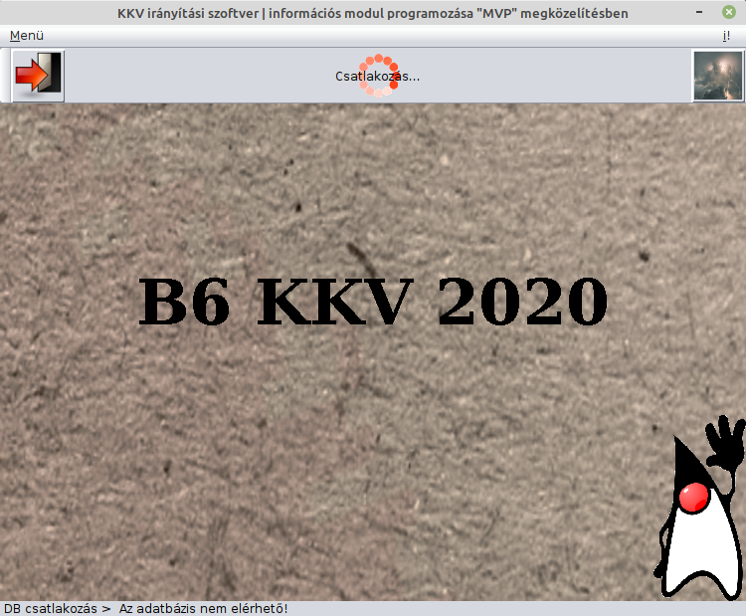1. Ábra: Az alkalmazás csatlakozik az adatbázishoz
Amennyiben egy másik gépén működik a szerver és az adatbázis-kezelő, akkor az eszköztár jobb szélén található „felhő”-gombra kattintás után megjelenő ablakban ki kell egészíteni, távoli szerver esetén pedig meg kell adni a a szerver-gép IP-címét. Az elfogadás ([OK]-gomb) után ezen az új címen keresi az adatbázis-kezelőt a program és folytatja a csatlakozást.
Sikeres csatlakozás esetén
- az eszköztár jobb szélén a „felhő”-gomb világosabbra vált;
- a középső ikon átvált „csatlakoztatva” állapotba;
- az alsó állapotjelző sorban pedig megjelenik az „adatbázis rendben” felirat (2. ábra).

Belépés az adatbázisba
Az adatbázisba való bejelentkezéshez első lépésben az ablak közepén levő mezőben meg kell adni a felhasználó nevet, majd a „tovább” gombra kattintva a felhasználói jelszót.
A bejelentkezés során az alkalmazás a felhasználói név alapján hozzárendeli a belépő felhasználóhoz a jogosultságot, ami alapján a program futása során csak az annak megfelelő elemeket jeleníti meg a munkaterületen. Ez azt jelenti a példa alkalmazásnál, hogy az adminisztrátori jogokkal rendelkező Super User az adatbázis teljes forgalmát láthatja, a csoport vezető a csoport összes feljegyzéséhez hozzáfér, míg a csoport tagjai esetünkben csak a saját maguk által létrehozott, vagy a nekik szóló jegyzeteket láthatják. A jogosultságok és az általuk meghatározott hozzáférések megváltoztatása csak a nem kívánt szerepkör elvetésével és egy új szerepkör bevezetésével, teljes felépítésével történhet. Ebben az esetben ehhez az új jogosultsági szinthez új lekérdezések és új grafikus felületek is tartoznak, tartozhatnak.
2. Ábra: Az alkalmazás csatlakozott az adatbázishoz
Példánkban, amennyiben a felhasználó jogosultsággal rendelkezik az adatbázisba történő belépésre, akkor a [Tovább...] lenyomásával eljutunk a jelszó megadásához (3. ábra). Az állapot jelző sorban látható lesz a felhasználónév. Az eszköztárban a kilépés gomb mellett megjelenik a kijelentkezés gomb is, mely itt a bejelentkezés megszakításával visszavisz az előző képernyőre.
Amennyiben az ablak közepén levő mezőbe a helyes jelszót adjuk meg, akkor a [Belépés] sikeresen megtörténik. A bejelentkezéshez használt felhasználónév és jelszó páros nem alkalmas az adatbázishoz történő közvetlen hozzáférésre (pl. phpMyAdmin-on keresztül), így is garantálva a rögzített adatok sérthetetlenségét.
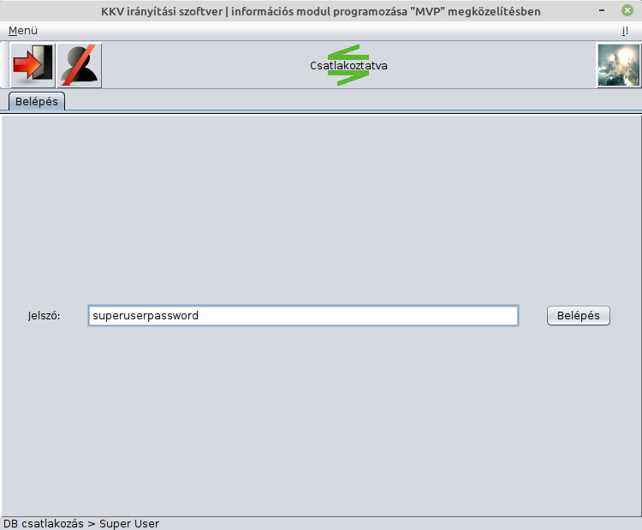3. Ábra: A belépési jelszó megadása

Az adatbázis használata
Tehát a [Belépés] gombra kattintva eljutunk a felhasználó jogosultságainak megfelelő munkafelülethez. Példánkban „Super User”-ként és vezetőként hozzáférhetünk a teljes információs adatbázishoz, csoporttagként pedig csak az általunk írt és a nekünk (is) címzett feljegyzésekhez. Feljegyzés írására esetünkben mindenki jogosult. Amennyiben nem vagyunk az információs adatbázissal támogatott fejlesztés részesei, akkor nincs jogosultságunk az adatbázisba történő belépésre sem.
A 4. ábrán látható a belépés utáni felhasználói felület. Az adminisztrátori és csoportvezetői jogokkal rendelkezőknek a „Minden feljegyzés” fül jelenik meg a „Saját feljegyzések” és az „Új feljegyzés” fülek fölött. A legördülő menüből kiválasztható, hogy kinek a tevékenysége érdekel (5. ábra). A * választása esetén az összes felhasználó feljegyzése látható lesz időrendileg csökkenő sorrendben. A „Mind”, a „Bejövő” és a „Kimenő” gombokkal tovább finomíthatjuk szűrést. Egy üzenetre kattintva egy felugró ablakban megjelenik a teljes üzenet, minden adatával együtt.
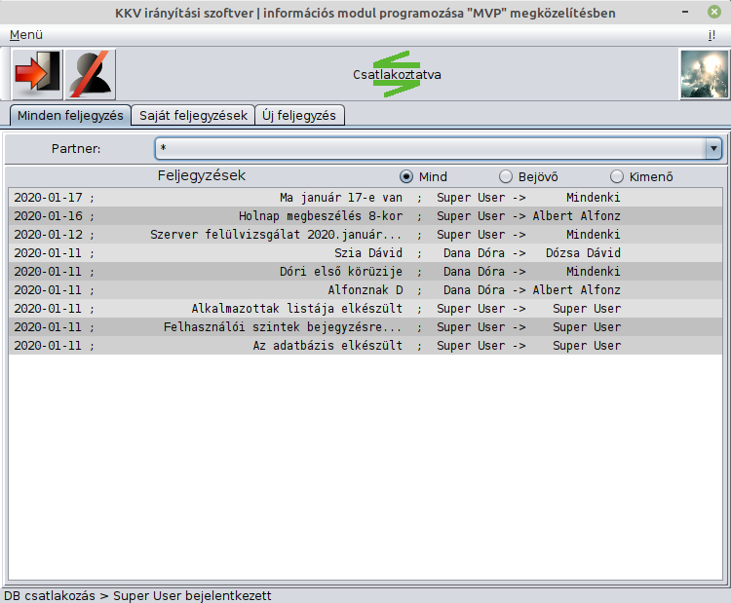4. Ábra: Super User minden feljegyzés fül
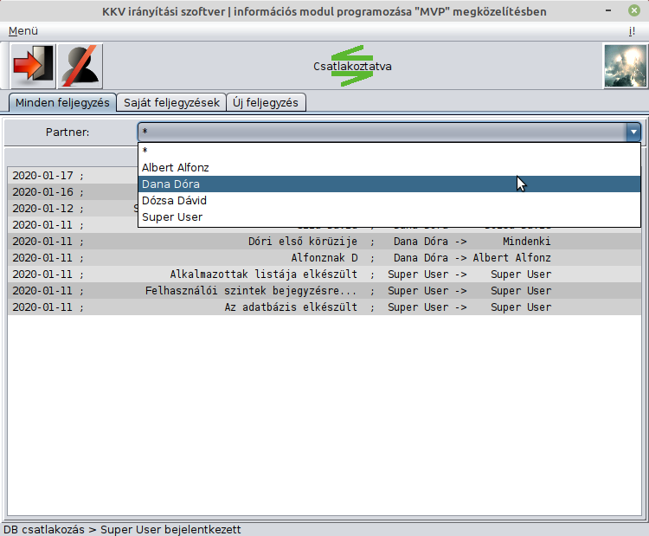5. Ábra: Szűrés legördülő menüből név alapján
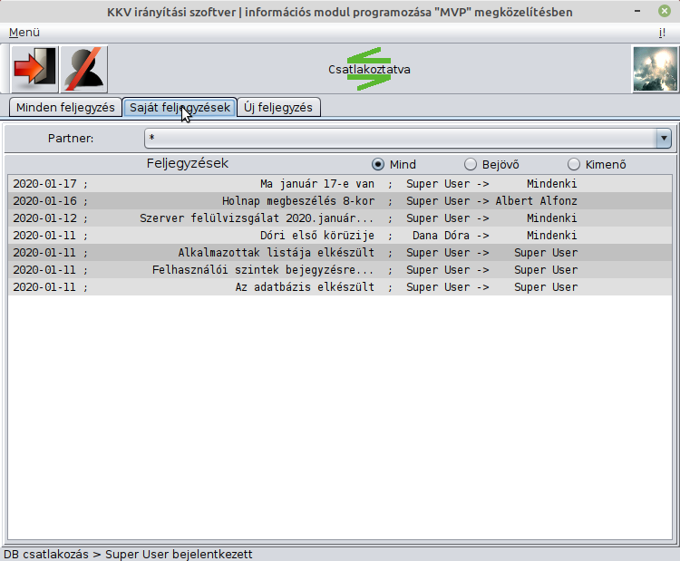6. Ábra: Saját feljegyzések fül
A „Saját feljegyzések” fülön a felhasználó az általa írt és a neki címzett értesítéseket látja (6. ábra).
A tárolt adatoknál fontos követelmény a tárolt információ hitelessége. Ezért az elkészült feljegyzés nem módosítható és nem is törölhető. Amennyiben valamilyen okból a feljegyzés hibás adatokat tartalmazott, azokat csak egy új feljegyzés készítésével lehet módosítani. Ezzel a felelősség fontos kérdését igyekeztem figyelembe venni. A szűrés az előzőekkel megegyező módon történik. A feljegyzés teljes tartalma és adatai kattintásra itt is megjelennek.
Az „Új feljegyzés” fülön saját feljegyzést, infó blokkot készíthetünk. Első lépésben ki kell választani azt a személyt, akivel az információt meg akarjuk osztani. Választható a „Mindenki” opció is (7. ábra). Ebben az esetben mindenki láthatja majd a kész dokumentumot. A feljegyzés gépelése közben engedélyezetté válik a „Feljegyzés küldés” gomb. A gombra kattintással visszavonhatatlanul rögzítésre kerül az adatbázisban a feljegyzés.
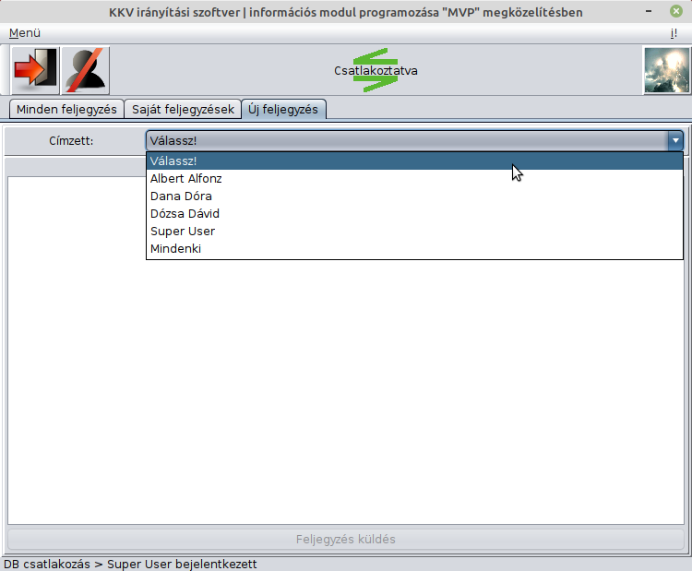7. Ábra: Új feljegyzés írása
A feljegyzés moderálására csak a rendszergazda képes, az adatbázisba történő belépés után. Ekkor is csak a nem kívánatos esetleg sértő tartalmak semleges (pl.: xxx) karakterekkel történő feltöltése, felülírása a javasolt.

Kijelentkezés és kilépés a programból
A munka nézetből a bejelentkezés ablakhoz a kijelentkezés gombbal, vagy a Menüben található Kijelentkezés pont aktiválásával, vagy az Alt+x billentyűkombinációval lehet visszatérni.
A programból a kilépés gombbal, vagy a Menüben található Kilépés pontjának, vagy az eszköztár kilépés gombjának aktiválásával, és az Alt+F4 billentyűkombinációval lehet kilépni. Ezekben az esetekben egy rövid animációval záródik be az ablak. Amennyiben az ablakot bezáró [x] gombot használjuk a kilépéshez, akkor az animáció nem jelenik meg (8. ábra).
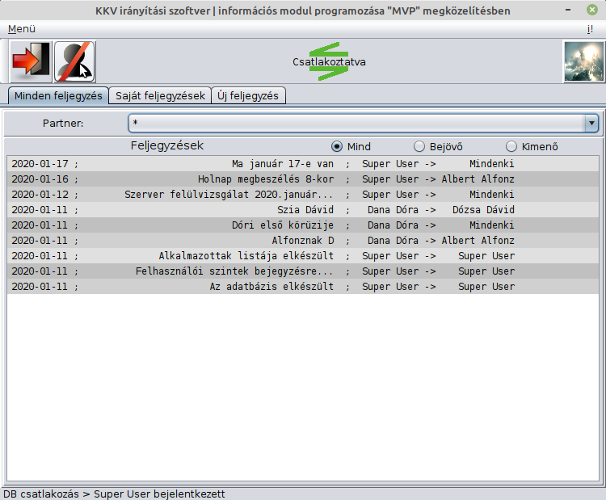8. Ábra: A kijelentkezés és kilépés gombok az eszköztáron
A program a beküldött adatokat azonnal tárolja, így a kilépés a heveny viszketést okozó visszakérdezés - „Biztosan kilép a programból? (I/N)” - nélkül történik.

A grafikus felület részei

A menü sáv
A menü sávon a főmenü ( Menü ) és az információs menü ( i! ) menü található. A program továbbfejlesztése során ez igények alapján további bővíthető.
A „Menü” pont induláskor csak a „Kilépés” lehetőségét tartalmazza. A „Kijelentkezés” almenü (9. ábra) a bejelentkezési folyamattal párhuzamosan kerül hozzáfűzésre.
A menü sáv további menüpontokkal történő bővítése hasonlóan az almenü pontjaihoz, a programban megjelenő igény szerint dinamikusan történhet.
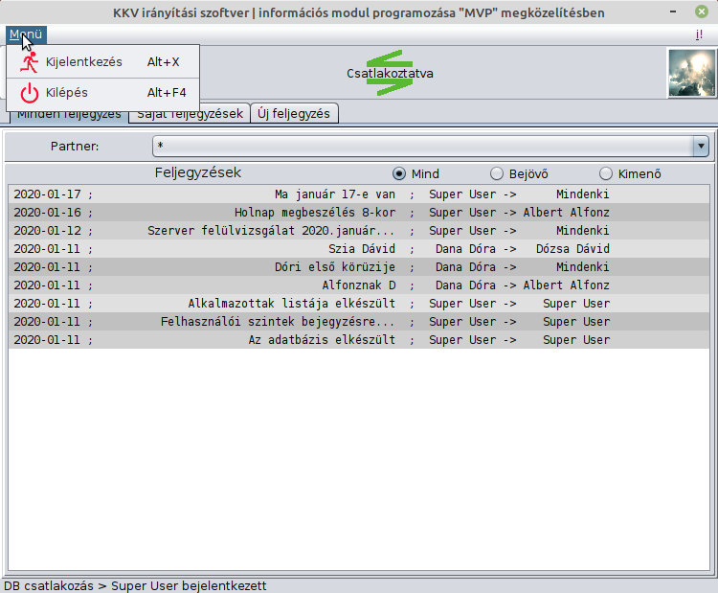9. Ábra: A menüsáv, a főmenü
Például, amennyiben a „Super User” felhasználóra bízzuk a felhasználók kezelését a programban, akkor megjelenítjük a „Felhasználó” menüt a menüsávon és hozzáfűzésre kerülnek a lenyíló menüben az „Új felhasználó”, a „Felhasználó törlése” és a „Felhasználó adatainak módosítása” alpontok is. Természetesen csak akkor, ha a „Super User” lép be.
Az információs menü egy alpontjában a program néhány adata jeleníthető meg. A fejlesztés során itt helyet kaphatnak a segítség, a copyright, a cégadatok és más további alpontok is. Az információs menü aktiválható az Alt+i billentyű kombinációval is. Az Alt+Home kombináció pedig közvetlenül aktiválja a felugró információs ablakot (10. ábra).

Az eszköztár
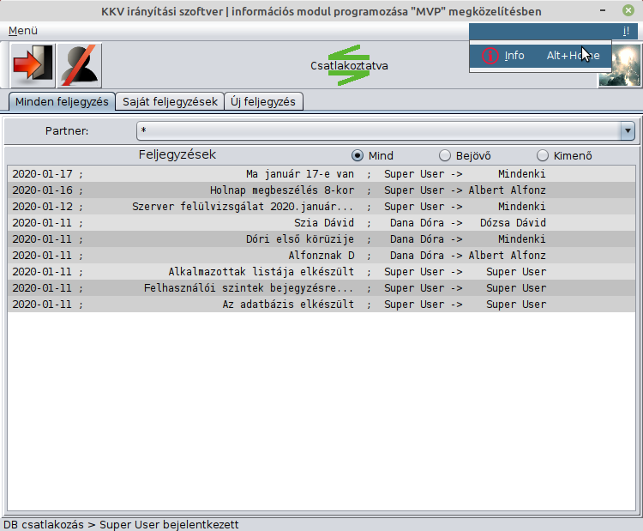10. Ábra: A menüsáv, az információs menü
Az eszköztáron található gombok tárháza bővíthető, láthatóságuk az éppen elérhető funkciók szerint változtatható.
A „kilépés” és „kijelentkezés” gombok megjelenítése a végleges felületen indokoltnak látszik, hiszen ezt a két funkciót az átlagos felhasználó is használni fogja.
A „csatlakozás” és „felhő” gombok tesztüzemben mindenképpen hasznosak, bár az átlagos felhasználó érdeklődése nyilván nem terjed ki az általuk nyújtott információkra. Az előbbi ellenőrzi és jelzi az adatbázishoz történő csatlakozás folyamatát és a sikeres csatlakozás tényét. Az utóbbi egy sikertelen csatlakozási folyamat esetén lehetőséget ad a szerver IP-címének közvetlen megadására (11. ábra), illetve sikeres csatlakozás esetén információkkal szolgál a kapcsolatról (12. ábra).
A program jelenlegi verziójának eszköztára jelenleg tartalmazza a fent fölsorolt gombokat.
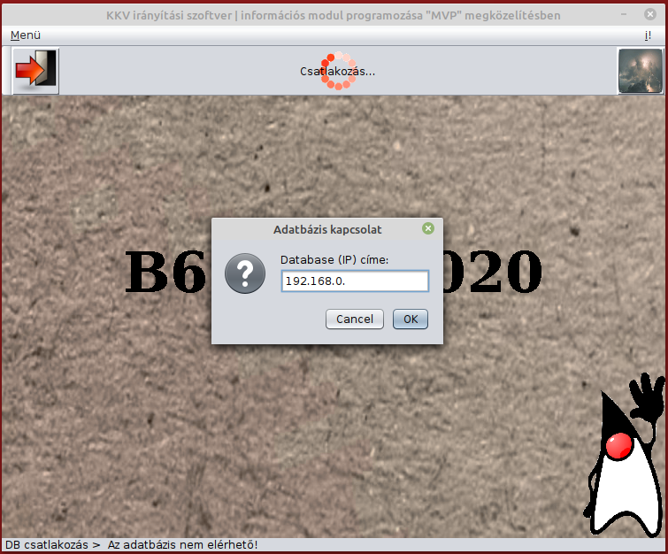11. Ábra: A szerver IP-címének megadása
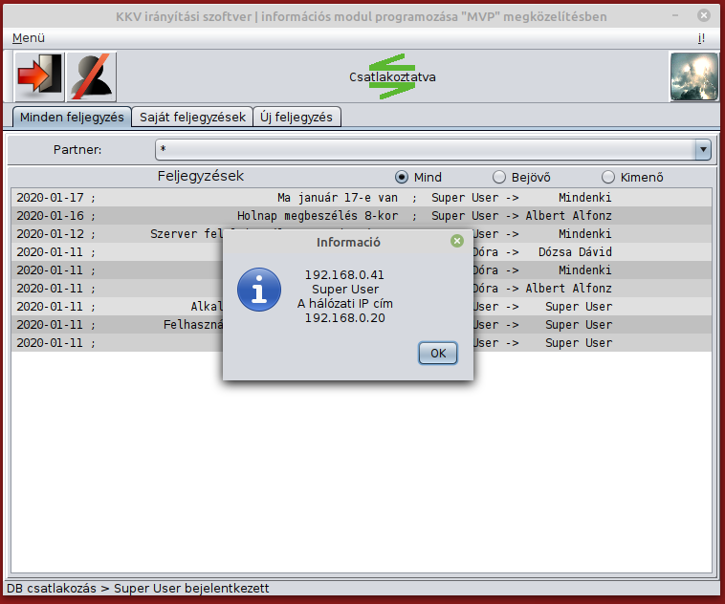12. Ábra: Kapcsolati adatok

Az állapotjelző sáv
Az állapotjelző sávban a folyamatban lévő tevékenységgel kapcsolatos üzeneteket jeleníti meg a program.

Fejlesztési lehetőségek
A fejlesztések a grafikus felületekbe épített új funkciók könnyebben használhatóvá tehetik az alkalmazást, az új modulok hozzáfűzésével pedig a program hasznosságát fokozzák.
Grafikus fejlesztési lehetőségekre példák:
- Az üzenetek megtekintése panelhez radiogomb hozzáfűzése a saját magunknak címzett üzenetek kiválaszthatóságára.
- A teljes üzenet megtekintése ne külön felugró ablakban, hanem harmonika szerűen nyíljon meg a fókuszba került üzenet az üzenet listában.
- Keresés lehetőségének a beépítése az üzenetek panelbe.
Modul fejlesztési lehetőségek:
- A „Super User” felhasználóként belépett felhasználó egy külön panelen adminisztrálhassa a felhasználókat. Tehát legyen joga és lehetősége új felhasználó felvételére, egy felhasználó adatainak és felhasználói csoportjának módosítására, valamint egy felhasználó törlésére.
- Eszköz nyilvántartási modul hozzáfűzése az alkalmazáshoz. Ez az adatbázisban új felhasználói csoporto(k) hozzáfűzését, új adattáblák kialakítását jelenti. Új SQL lekérdezéseket kell összeállítani az eszközök adatainak az eléréséhez és módosításához. Új panelek kialakítása szükséges, melyeken keresztül a hozzáféréssel rendelkező felhasználók kezelni tudják az adatbázisban az eszközök adatait.
A fejlesztői dokumentációban az eszköz nyilvántartási modul hozzáfűzését megvalósító lépéseket részletesebben is kifejtem.
- További modulok hozzáfűzése (Lásd a 2. oldal tetején látható listát).

Fejlesztői dokumentáció

Témaválasztás
Egy vállalkozás sikerességének egyik fontos feltétele, hogy működése fennakadás mentes legyen. Ezt a dolgozók közötti kommunikáció minősége nagy mértékben befolyásolja. Ezért lényeges, hogy a feladatok megszabásához, a megoldások ismertetéséhez, a közös munka végzéséhez és az eredmények értékeléséhez rendelkezzenek egy közös módszerrel. Ezt a módszert képezheti le egy számítógépes program, mely egy projekttel kapcsolatosan az összes utasítást és magyarázatot, az egyedi véleményeket, a megszerzett ismereteket és az elvégzett tevékenységeket egy helyen tárolja és elérhetővé teszi.
Egy ilyen alkalmazás biztosítja a megvalósítás nyomon követhetőségét és a befejezés utáni kiértékelést is jelentősen megkönnyíti. Az adatbázis „napra kész” állapota miatt az esetleg kieső résztvevők könnyebben helyettesíthetők.
Természetesen ez a programként fejlesztett módszer is csak akkora mértékben hatékony, amekkora mértékben alkalmazzák. A felhasználóknak maguknak is fel kell ismerniük a tájékoztatási rendszer hasznosságát, el kell fogadniuk az alkalmazását és folyamatosan használniuk is kell az általa nyújtott lehetőségeket.
A kapcsolattartás sokféle lehetőségét kínálják a különböző közösségi hálózatok és levelező programok. Ezek a megoldások azonban nem alkalmasak vállalati környezetben a feladatvégzéssel kapcsolatos információk biztonságos megosztására. Erre csak a vállalat saját informatikai környezetében működő zárt hálózati rendszer lehet alkalmas.
A felsorolt gondolatok és érvelések figyelembevételével fogalmazódott meg a kisvállalati információs rendszer gerincének az ötlete. Az információs rendszer alap változata egy levelezésszerű kapcsolattartási megoldást kínál. A felhasználók a programban feljegyzések segítségével dokumentálják tevékenységüket. Segítségével a munkatársak könnyen hozzájutnak az ismert adatokhoz és a naprakész információk alapján gyorsan és helyesen tudnak dönteni.
A programot úgy terveztem, hogy új igények felmerülése esetén egyszerűen módosítható és bővíthető legyen.

Az alkalmazott fejlesztői eszközök
A program fejlesztéséhez a JAVA programozási nyelvet választottam. A JAVA programok a legnépszerűbb operációs rendszereken futtathatók, így platform függetlennek mondhatók.
A fejlesztéshez szükséges környezetet egy Virtualboxban futó Windows 7 operációs rendszeren alakítottam ki. Ebbe telepítettem a JAVA kód fejlesztéséhez a NetBeans IDE 8.2-es keretrendszert és az adatbázis kezeléshez a szabad és nyílt forrású platformfüggetlen webszerver-szoftvercsomagot, az XAMPP-t.
A képek, ikonok és ábrák készítéséhez és módosításához a GIMP képszerkesztő programot együtt használtam a rendszer saját képernyőkép készítőjével. A folyamatábrák esetén a Dia program lehetőségeit aknáztam ki. Az adatmodell képeit a phpMyAdmin adatbázis-kezelő „Designer” menüpontjából exportáltam.

Az adatmodell leírása

Az adatbázis
Az alkalmazás a kkv_sample nevű adatbázist használja az adatok tárolására. A bemutatott változatban négy tábla található (13. ábra).
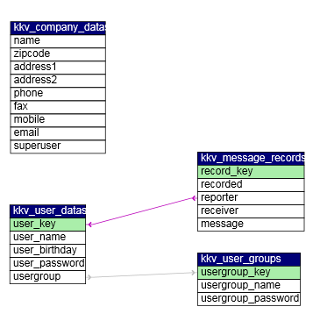13. Ábra: A kkv_sample adatbázis táblái

A vállalat adatai tábla
A kkv_company_data tábla (14. ábra) a kisvállalat adatait tartalmazza. Az oszlopok tartalma egyértelmű (név, irányítószám, cím1, cím2, telefon, fax, mobil, email), egyedül a superuser oszlop szorul magyarázatra. A vállalat adatait módosítani jogosult felhasználói csoport (kkv_user_groups) kulcsát (usergroup_key) adja meg.

A felhasználói csoportok tábla
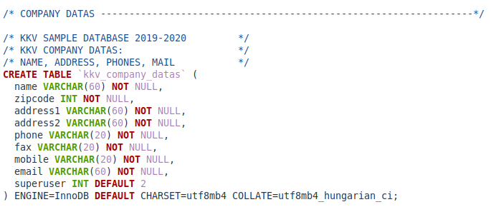14. Ábra: A kkv_company_data tábla szerkezete
A kkv_user_groups tábla (15. ábra) az alapja a felhasználók jogosultsági besorolásának. A csoport név (usergroup_name) egyben az adatbázis eléréséhez szükséges felhasználónév, míg a csoport jelszó (usergroup_password) az adatbázis eléréséhez szükséges belépési jelszó.
15. Ábra: A kkv_user_groups tábla szerkezet

A felhasználók adatai tábla
A kkv_user_datas tábla (16. ábra) az adatbázis elérésére jogosult felhasználók adatait tartalmazza. A név (user_name) és születési dátum (user_birthday) egyértelműen meghatározza a felhasználót. A jelszó (user_password) az alkalmazásba – és nem az adatbázisba - történő belépéshez szükséges. A felhasználói csoport (usergroup) pedig megadja, hogy melyik csoport tagjaként jogosult az adatbázist használni. A sorban az első felhasználó a „BroadCastUser”, a neki címzett feljegyzéseket, mint körüzeneteket, mindenki láthatja.

A feljegyzések tábla
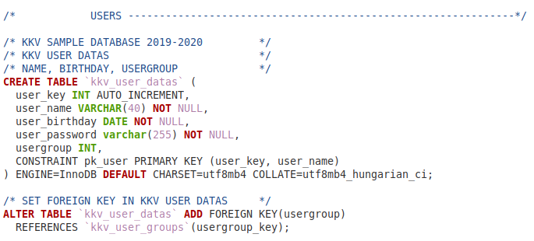16. Ábra: A kkv_user_datas tábla szerkezete
A kkv_message_records tábla (17. ábra) tartalmazza az írás idejét (recorded), az írót (reporter), a címzettet (reciever) és a feljegyzést (message).
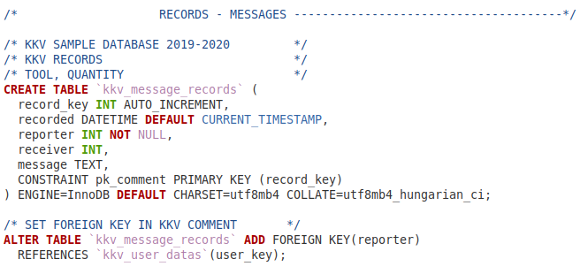17. Ábra: A kkv_message_records tábla szerkezete

A felhasználók
Az adatbázis használatához különböző hozzáféréssel rendelkező csoportok jogosultak.
Az adatbázis biztonságát szem előtt tartva létre kell hozni egy „root” szintű adminisztrátor felhasználót, majd törölni kell a telepítés során alapértelmezésben bállított jelszó nélkül root felhasználó valamennyi példányát.
Az információs rendszer adminisztrátorát „rootschield” -nak kereszteltem és minden hálózatról teljes hozzáférést biztosítottam neki (22. ábra).
Az információs rendszer adatbázis elérhetőségét a programban a „testuser” hozzáférésével tesztelem. Ez a felhasználói tesztcsoport rendelkezik a legalacsonyabb jogosultságokkal (23. ábra), de minden hálózatról hozzáféréssel bír.
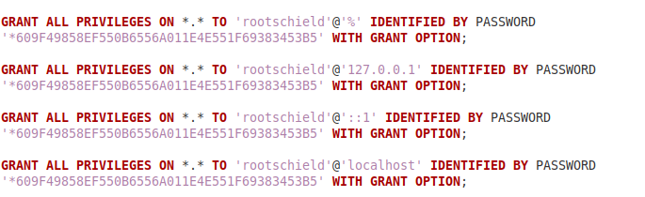18. Ábra: A "rootschield" felhasználói csoport
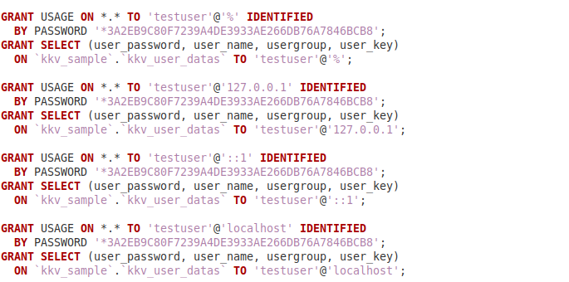19. Ábra: A "testuser" felhasználói csoport
A következő csoport az „employee” alkalmazotti csoport, mely a feljegyzések írására és a neki szóló feljegyzések olvasására jogosult (24. ábra). Az ebbe a csoportba tartozó felhasználók csak helyi hálózatról, azaz munkahelyi gépről léphetnek be.
A ranglétra legmagasabb fokán álló „director” irányító csoport betekinthet az összes feljegyzésbe és írhat saját feljegyzéseket (25. ábra). Az ebbe a csoportba tartozó felhasználók csak helyi hálózatról, azaz munkahelyi gépről léphetnek be.
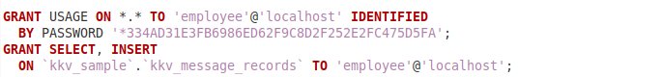20. Ábra: A "employee" felhasználói csoport
A rendszer majdnem adminisztrátora(i) a superuser(ek). A csoport (26. ábra) jogosult a felhasználói adatok módosítására és ezen felül rendelkezik az irányító csoport jogaival is.
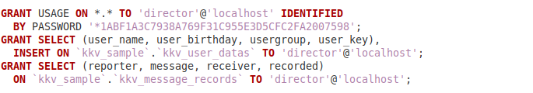21. Ábra: A "director" felhasználói csoport
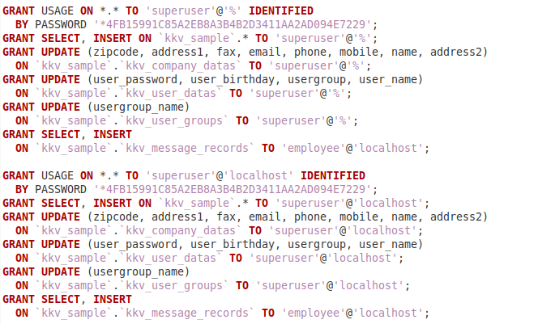22. Ábra: A "superuser" felhasználói csoport

Az adatbázis fejlesztése
Az eszköznyilvántartó modullal történő fejlesztése után az adatbázis szerkezetét, a kapcsolatokat és az egységeket a 21. ábrán látható E-K diagram szemlélteti. Az ábra alsó részén az egymásba ágyazott kapcsolati elemek a felhasználói szintek rangsor szerinti végrehajtási jogait mutatják az irányítói szinttel bezárólag.
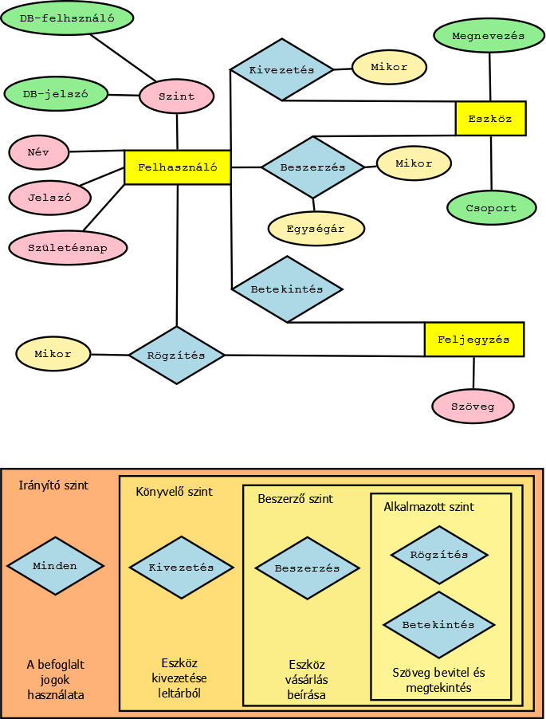23. Ábra: A bővített adatbázis E-K diagramja és a hozzáférési besorolások

A fejlesztés során tehát három táblázattal és két felhasználói csoporttal bővül az adatbázis. Az új csoportokhoz fűződő a jogosultságokat a fejlesztés során az irányító és superuser felhasználók is megkap(hat)ják.

Az eszköz csoportok tábla
A kkv_tool_groups tábla (18. ábra) az eszközökhöz rendelhető csoportneveket (toolgroup_name) tartalmazza.
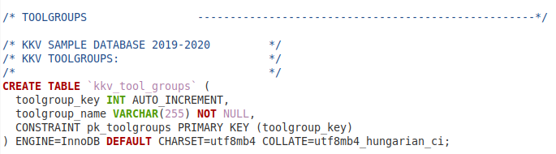24. Ábra: A kkv_tool_groups tábla szerkezete

Az eszközök adatai tábla
A kkv_tool_datas tábla (19. ábra) a nyilvántartásba vehető eszközök adatait tárolja. Az eszköz nevét, csoportját és a minimális darabszámot.
25. Ábra: A kkv_tool_datas tábla szerkezete

Az eszköznyilvántartás tábla
A kkv_tool_records tábla (20. ábra) adataiban a nyilvántartási folyamatot tükröződik. A nyilvántartásba vétel és selejtezés dátumát, a könyvelőre mutató kulcsot, az eszközre utaló kulcsot, a beszerzési árat és egy megjegyzést foglal egy adatsorba.
26. Ábra: A kkv_tool_records tábla szerkezete

Az új felhasználó csoportok
Az eszköznyilvántartó modul két felhasználói csoporttal fejleszti az adatbázist. Ez a két csoport a beszerzői – shopper – csoport (27. ábra) és az eszközök nyilvántartásával foglalkozó könyvelői – accountant – csoport (28. ábra).
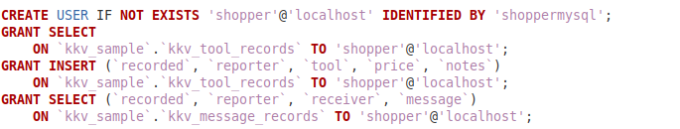27. Ábra: A "shopper" felhasználói csoport
Ezek a csoportok az alkalmazotti csoport jogosultságain felül az eszközökhöz fűződő adatok bejegyzésére és egyes adatok módosítására is jogosultak.
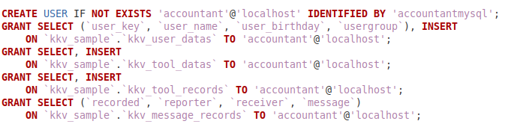28. Ábra: Az "accountant" felhasználói csoport

Részletes feladatspecifikáció, algoritmusok
A programozás során a Modell-Nézet-Prezenter szoftvertervezési mintát alkalmaztam (angolul: Modell-View-Presenter, röviden: MVP), mivel ez felelt meg legjobban a feltételként támasztott modulos bővíthetőségnek. A minta rétegeinek jól körülhatárolt szerepe segíti a kód nyomonkövethetőségét.
Az MVP-modell főleg olyan alkalmazásokban nyújt jelentős előnyöket – hasonlóan az MVC-hez –, ahol komplex adathalmazokon kell műveleteket végezni, és ezek eredményeit a felhasználó elé tárni. Az MVP modell három rétegre osztja az alkalmazást. Mindhárom rétegnek jól körülírható feladatai vannak, és csak a szomszéd réteggel kommunikálhatnak. Ez nagyfokú rugalmasságot ad: a két szélső komponens egymás tudta nélkül bármikor lecserélhető.
Az MVP minta három rétege közötti kommunikációt a 29. ábra mutatja be.
A java programkódot a program szerkezetét tükröző csomagokba rendeztem. Az aBasis csomagba az alaposztályok kerültek, melyek a program futása során az adatbázis és a nézet elemekkel történő interakció során kerülnek meghívásra a kontrollerből. Az aControl csomag tartalmazza a program gerincét, az ablakot megvalósító fő keretet és a kontrollert/prezentert alkotó irányító osztályokat. Az aDatas csomagban a program indítási adatait tartalmazó szöveges fájlok és az azok beolvasását szolgáló java osztályok találhatók. Az aGlobal csomagban az alkalmazásban használt szövegek és beállítások változóit tartalmazó osztályok kaptak helyet. Az aSources csomag tartalmazza az ikonok, hátterek és más grafikus elemek képeit. Az aSurfaces csomag pedig a grafikus felhasználói felület nézeteit alkotó panelosztályoknak a helye.
29. Ábra: A Modell-Nézet-Prezenter szoftverfejlesztési minta
A program grafikus felületét a XxXx00MainFrame.java keret osztály valósítja meg. A keretre egy menüsáv, egy eszköztár és egy panel került. A panelt indításkor az XxXx00Graphity.java panel osztály írja le. Ez egy egyszerű panel, mely a program egyes részeihez más-más grafikus hátteret jelenít meg. Ezt a panelt az alkalmazás fő részében egy füles panel cseréli le az XxXx00ContolPanel.java osztály, melyen mindig csak a bejelentkezett felhasználóhoz kapcsolódó lapok jelennek meg. Ezek
az XxXx01GetUserPanel.java osztály, a felhasználó név bekérésére,
az XxXx01GetLoginPanel.java osztály, a jelszó bekérésére,
az XxXx02MsgViewPanel.java osztály, a feljegyzések megjelenítésére,
és az XxXx02MsgPushPanel.java osztály, egy új feljegyzés rögzítésére.
A program későbbi fejlesztése során ide kerülnek az eszközök lekérdezését, leltárba vételét és selejtezését megoldó panelek.
30. Ábra: Folyamatábra - az alkalmazás indítása
Az alkalmazást három fő részre osztottam. A bevezető rész felépíti a grafikus felhasználói felületet és ezzel párhuzamosan (egy külön szálban) ellenőrzi az adatbázis elérhetőségét (30. ábra).
A fő programrész a felhasználó bejelentkezésével indít, majd a felhasználó azonosítása után a felhasználóhoz tartozó munkafelületet jeleníti meg. Ezután a felhasználó interakciói alapján elvégzi a kívánt adatbázissal kapcsolatos műveleteket azonnal elérhetővé téve az eredményt (31. ábra).
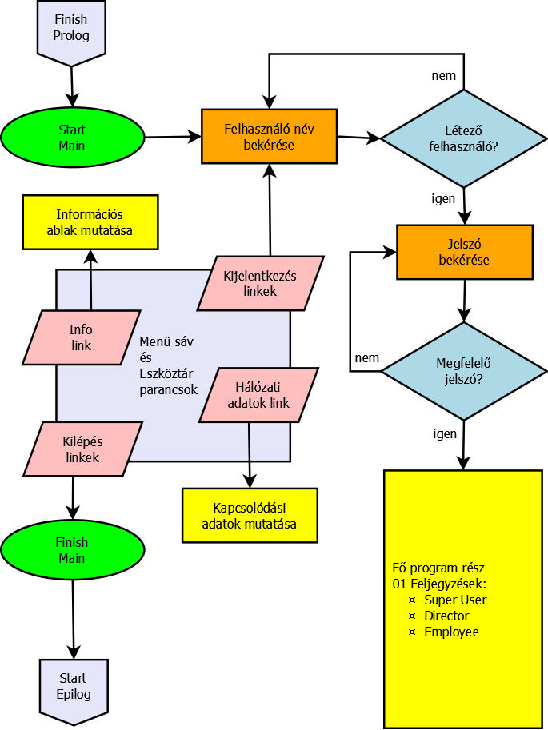31. Ábra: Folyamatábra - az alkalmazás gerince
Az ablak alapfunkciói mellett a menük és az eszköztár parancsai biztosítják az alkalmazás átjárhatóságát. Itt tudunk kijelentkezni és kilépni is, valamint információkat és adatokat megtekinteni.
A harmadik rész feladata a program befejezése. Ez történhet azonnali hatállyal, illetve animált ablakbezárással (Az XxXx01Finale.java fájl egy külön szálon futó esemény lezajlása után lép tovább az ablakot bezáró metódusra).

Az alkalmazás csomagjai

Az aBasis csomag osztályai
Az XxXx01DataObject.java osztály: fejlesztésre fenntartva.
Az XxXx01DbThread.java osztály: az adatbázis elérhetőségét vizsgáló szál.
Az XxXx01Finale.java osztály: a befejező animációt megvalósító szál.
Az XxXx01MySqlResult.java osztály: az adatbázis lekérdezés eredményét feldolgozó osztály.
Az XxXx01Sprite.java osztály: egy mozgatható grafikus elemet megvalósító szál. A mozgatást megvalósító funkciókat nem használtam ebben az alkalmazásban.
Az XxXx01SqlAdmin.java osztály: Az adatbázissal történő kapcsolatot megvalósító osztály. A lekérdezéseket végrehajtó egyetlen metódus kezeli mind az eredménykészlettel visszatérő, mind az adatbázist módosító SQL parancsokat.
Az XxXx01UserGroup.java osztály: az adatbázis kezelésére jogosult felhasználói csoport osztálya.

Az aControl csomag osztályai
Az XxXx00Control.java osztály: az alap kontroller/prezenter osztály.
Az XxXx00MainFrame.java osztály: Az alkalmazás ablakát és indítását megvalósító java keret osztály.
Az XxXx01Control.java osztály: A kontroller osztály első bővítménye. A felhasználó név és jelszó bekérését és ellenőrzését valósítja meg.
Az XxXx01Queries.java osztály: A felhasználó név és jelszó ellenőrzéséhez szükséges adatbázis lekérdezések parancsait olvassa be és hajtja végre.
Az XxXx02Control.java osztály: A kontroller osztály második bővítménye. A feljegyzésekkel kapcsolatos interakciókat valósítja meg.
Az XxXx02Queries.java osztály: A feljegyzésekkel kapcsolatos interakciókhoz szükséges adatbázis lekérdezések parancsait olvassa be és hajtja végre.
Az XxXxDialogs.java osztály: Felugró információs ablakok megjelenítését megvalósító osztály.

Az aDatas csomag osztályai
Az XxXx00Datas.java osztály: fejlesztésre fenntartva.
Az XxXx00Queries.java osztály: beolvassa az adatbázisból a felhasználó neveket egy szöveg tömbbe. Az alap kontrollerhez kapcsolódik.
Az XxXx00Queries.txt fájl: a felhasználó nevekkel kapcsolatos SQL lekérdezési parancsokat tartalmazó szöveges fájl. Az alap kontrollerhez kapcsolódik.
Az XxXx01List.txt fájl: a felhasználói csoportokat tartalmazza.
Az XxXx01Queries.txt fájl: a felhasználói csoportokkal kapcsolatos SQL lekérdezési parancsokat tartalmazó szöveges fájl. A kontroller első bővítményéhez tartozik.
Az XxXx02Queries.txt fájl: a feljegyzésekkel kapcsolatos SQL lekérdezési parancsokat tartalmazó szöveges fájl. A kontroller második bővítményéhez tartozik
Az XxXxReadDatas.java osztály: fejlesztésre fenntartva.
Az XxXxReadList.java osztály: a felhasználói csoportokat beolvasó osztály.
Az XxXxReadQueries.java osztály: az SQL lekérdezési parancsokat beolvasó osztály.
Az XxXxSaveLogs.java osztály: fejlesztésre fenntartva.
Az XxXx__Queries.txt fájl: fejlesztésre fenntartva.

Az aGlobal csomag osztályai
Az XxXx00Global.java osztály: Az alap kontrollerhez kapcsolódó szöveges adatokat (feliratok) és numerikus globális változók beállításait tartalmazza.
Az XxXx01Global.java osztály: A kontroller első bővítményéhez kapcsolódó szöveges adatokat (feliratok) és numerikus globális változók beállításait tartalmazza.
Az XxXx02Global.java osztály: A kontroller második bővítményéhez kapcsolódó szöveges adatokat (feliratok) és numerikus globális változók beállításait tartalmazza.

Az aSources csomag
Az alkalmazásban felhasznált és felhasználni tervezett grafikai elemeket tartalmazza. Ezek gif, jpg és png típusú képek.

Az aSurfaces csomag osztályai
Az XxXx00ControlPanel.java osztály: a felhasználói tevékenységet kiszolgáló paneleket befogadó színpad.
Az XxXx00GraphityPanel.java osztály: az alkalmazás kinézetét tartalmazó grafikai panel. A program minden részéhez külön háttér és animáció rendelhető hozzá. Az alap kontroller osztályhoz kapcsolódik.
Az XxXx01GetUserPanel.java osztály: a felhasználó nevének bekérésére szolgáló fül panel osztálya. A kontroller első bővítményéhez kapcsolódik.
Az XxXx01LoginPanel.java osztály: a jelszó bekérésére szolgáló fül panel osztálya. A kontroller első bővítményéhez kapcsolódik.
Az XxXx02MsgPushPanel.java osztály: a feljegyzés bevitelére és rögzítésére szolgáló fül panel osztálya. A kontroller második bővítményéhez kapcsolódik.
Az XxXx02MsgViewPanel.java osztály: a feljegyzésekbe történő betekintésre szolgáló fül panel osztálya. A kontroller második bővítményéhez kapcsolódik.

Forráskód
A teljes forráskódot a nyomtatott dokumentációba nem kell beletenni.
Lehet viszont a nyomtatott dokumentációban a fontosabb kódrészeket magyarázattal szerepeltetni

Tesztelési dokumentáció
Különböző tesztesetek részletes bemutatása:
- különböző felhasználó tevékenységek esetén hogyan reagált a program
- milyen üzeneteket kaptunk
- mi a teendő az egyes üzenetek esetében
Normál teszteset, extrém teszteset (bolondbiztosság tesztelése)
A tesztelés során kiderült hibák felsorolása
A tesztelési dokumentációból derüljön ki, hogy ismered a különböző tesztelési módszereket (pl. fekete doboz, fehér doboz módszer)
Ajánlott terjedelem: a feladat jellegétől függően 2-3 oldal.

Továbbfejlesztési lehetőségek
A továbbfejlesztés egy lehetőségét (az eszköz nyilvántartó felépítését) a dokumentációkban folyamatosan ismertettem.
Több tartalmi fejlesztés is hasonló módon hajtható végre. A fő programhoz az új tartalomnak megfelelő az elkészültektől függetlenül programozható nézet és kontroller osztályokat kell „csak” hozzáfűzni. Az új tartalmi kiegészítésekkel egy komplett vállalat irányítási rendszer létrehozása is lehetséges célként jelölhető meg.
Az alkalmazást természetesen nem csak tartalmilag lehet fejleszteni. Tovább lehet lépni a felhőalapú adattárolás és az alkalmazás távoli elérése is irányába is. A távoli elérés alatt mind az adminisztrátori jogú távfelügyeletet, mind a nem lokális hálózatról történő felhasználást is értem.
További megfontolás tárgya lehet az alkalmazás böngészőben futó változatának az elkészítése is, ezzel az elérhetó maximális függetlenséget biztosítva a felhasználók számára.

Irodalomjegyzék, forrásmegjelölés
Minden olyan forrás pontos megadása, amelyet a szakdolgozatodban felhasználtál.
A forrás lehet pl.
Könyv. Meg kell adnod a következőket: szerző(k), cím, kiadó, kiadás éve.
Weboldal. Meg kell adnod a linket, az oldal címét
Elektronikus dokumentum. Meg kell adnod a szerzőt és a letöltés helyét
Ha a szakdolgozatban valamely forrásból szó szerint idézel, akkor a megfelelő szövegrészt idézőjelbe kell tenni, és lábjegyzetben meg kell jelölnöd az idézet forrását.
Ajánlott terjedelem: 1⁄2 -1 oldal.

Az XAMPP egy szabad és nyílt forrású platformfüggetlen webszerver-szoftvercsomag, amelynek legfőbb alkotóelemei az Apache webszerver, a MariaDB (korábban a MySQL) adatbázis-kezelő, valamint a PHP és a Perl programozási nyelvek értelmezői.
Részletek a Vikipediából

